Desarrollo de aplicaciones móviles I

Tema Nº13:Conexión a Servicios Web con Retrofit en Android.

Indicador de logro Nº13:Consume servicios web desde una aplicación en Android mediante el uso de la librería Retrofit.

**TEMA 01 Teoría de los**

**TEMA Nº13:**

Firebase Authentication en Android.

**Subtema 13.1:**

¿Qué es Firebase para Android?

**Ejemplos:**

Firebase se trata de una plataforma móvil creada por Google, cuya principal función es desarrollar y facilitar la creación de apps de elevada calidad de una forma rápida, con el fin de que se pueda aumentar la base de usuarios y ganar más dinero. La plataforma está subida en la nube y está disponible para diferente plataformas como iOS, Android y web. Contiene diversas funciones para que cualquier desarrollador pueda combinar y adaptar la plataforma a medida de sus necesidades.

Firebase se inició cuando Google la compró en 2014, y seguidamente la fue mejorando mediante la compra del equipo de Divshot.

Principales características de Firebase

* Desarrollo: Firebase permite la creación de mejores apps, minimizando el tiempo de optimización y desarrollo, mediante diferentes funciones, entre las que destacan la detección de errores y de testeo, que supone poder dar un salto de calidad a la app. Poder almacenar todo en la nube, testear la app o poder configurarla de manera remota, son características destacables de la plataforma.
* Analitica: Tener un control máximo del rendimiento de la app mediante métricas analíticas, todo desde un único panel y de forma gratuita, es una de las ventajas que ofrece Firebase respecto a la analítica web. Los datos analíticos que facilita Firebase, facilita la toma de decisiones basadas y fundamentadas en datos reales.
* Poder de crecimiento: Permite gestionar de manera fácil todos los usuarios de las aplicaciones, con el añadido de que se pueden captar nuevos usuarios, mediante invitaciones o notificaciones.
* Monetización: Mediante AdMob, Firebase permite que puedas ganar dinero.
* Rapidez: Implementar Firebase puede ser fácil y rápido, gracias a su API que es muy intuitiva, sostenida en un solo SDK. Con Firebase puedes centrar tus esfuerzos en resolver los problemas de tus clientes y así poder evitar la pérdida de tiempo en la creación de una infraestructura compleja.
* Agilidad: Firebase ofrece apps multiplataforma con una APIs integradas a SDK individuales para iOS, Android y Javascript, de tal forma que se puede gestionar diferentes apps sin necesidad de salir de la propia plataforma.

A la hora de gestionar y aprender a usar la plataforma, Firebase ofrece documentación diversa de muy buena calidad, mediante ejemplos, tutoriales y documentación complementaria sobre todos sus usos.

**Subtema 13.2:**

Creando un proyecto en la consola de Firebase

**Ejemplos:**

Para empezar, cree un nuevo proyecto en Android Studio o abra un proyecto existente al que desee agregar autenticación de correo electrónico/contraseña.

Para esta guía, utilicé Android studio, si estás usando una versión anterior, es posible que NO encuentres algunas de las características que mencionaré.

Haga clic en Herramienta de la barra de menú del estudio Android y luego seleccione Firebase.

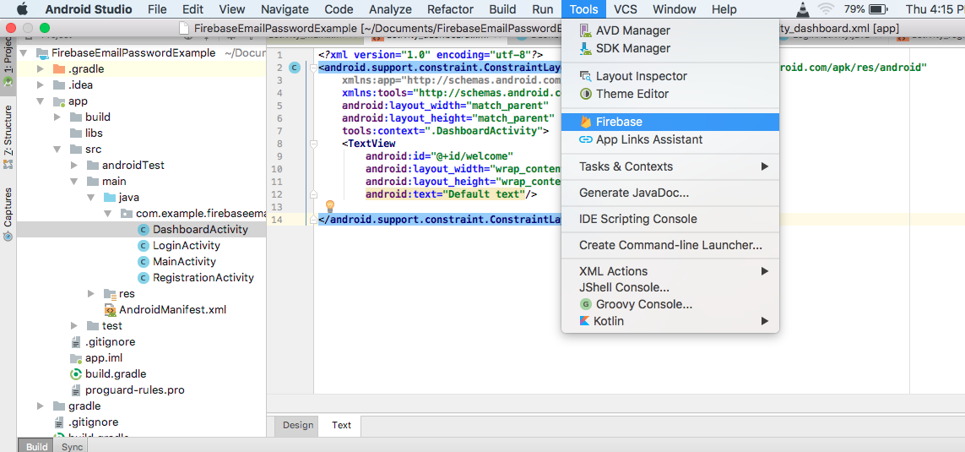

**Subtema 13.3:**

Cómo funciona Firebase Authentication en Android

**Ejemplos:**

Se abrirá la ventana del asistente de Firebase. Seleccione Autenticación en la siguiente lista y siga el asistente para conectar la aplicación a Firebase (esto requiere conexión a Internet)

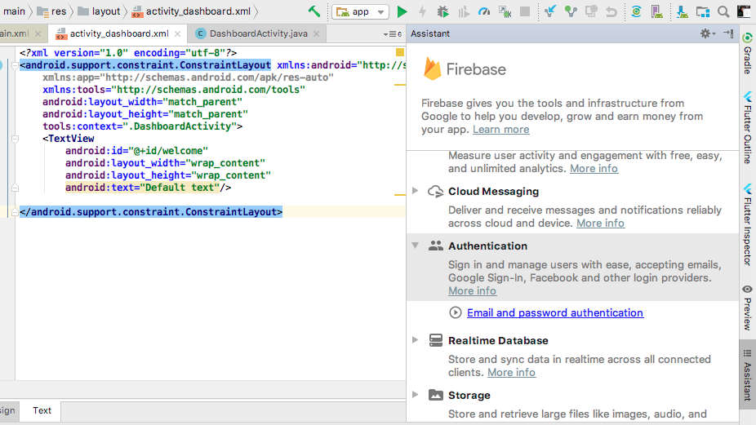

Seleccione Autenticación

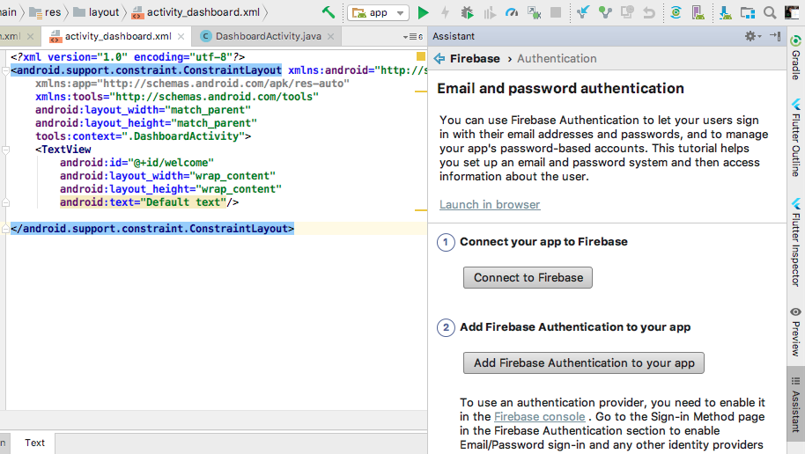

Conéctese a Firebase y, a continuación, agregue la autenticación de Firebase a su aplicación

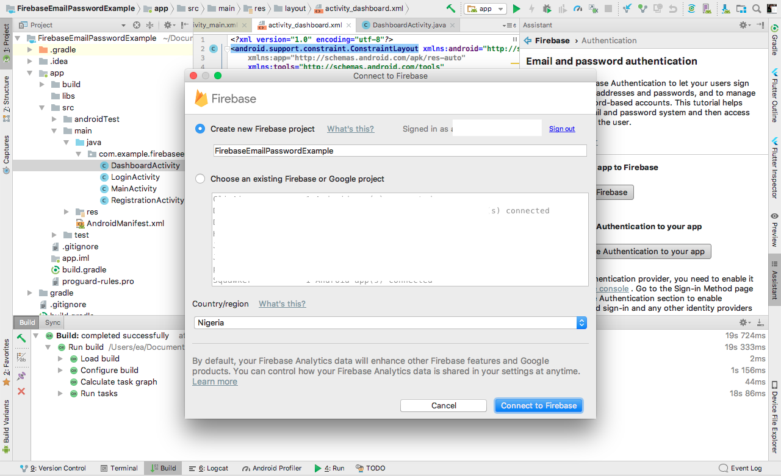

**Subtema 13.4:**

Firebase Authentication Correo y Contraseña.

**Ejemplos:**

A continuación, diríjase a la consola de Firebase[(http://console.firebase.google.com/)](http://console.firebase.google.com/" \t "_blank)vaya a la nueva aplicación y, en la pestaña de autenticación, habilite la autenticación de correo electrónico/paso.

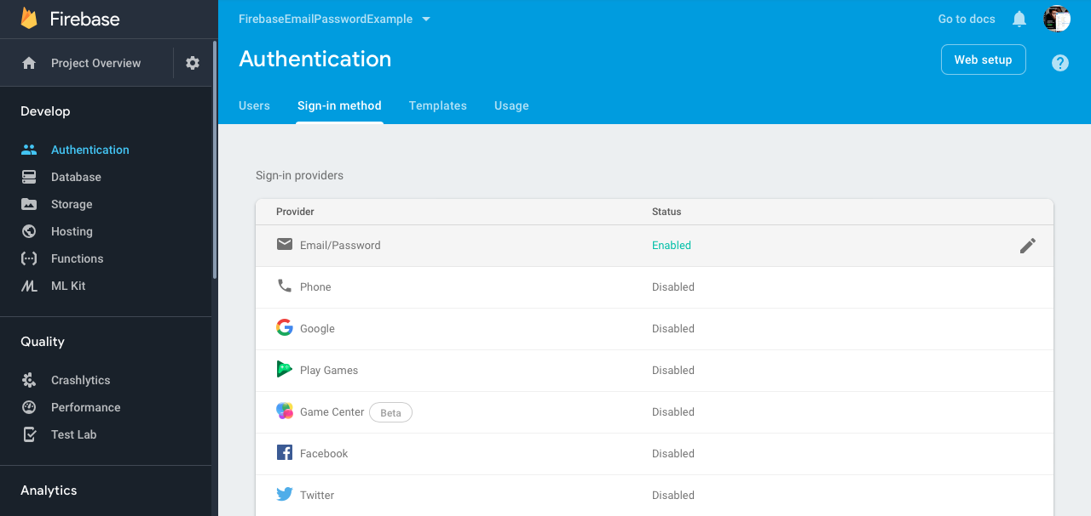

Ahora ya está listo para empezar a codificar. Lo primero que debe tener en cuenta es incluir la solicitud de permiso de Internet en su archivo de manifiesto:

A continuación, vamos a codificar nuestra actividad de registro. Esto incluye el archivo xml de diseño con nuestras vistas y nuestra clase Java con el código de trabajo.

Ahora que ha terminado con la función de registro de usuario, es el momento de codificar el inicio de sesión de usuario. A continuación, se muestra el código para el archivo xml de diseño y la clase Java.

Y ahí lo tienes. Un registro de usuario de correo electrónico/contraseña de trabajo y actividad de inicio de sesión para su aplicación Android. Si se pregunta dónde se almacenan sus datos, la respuesta está en Firebase. Puede encontrar todos los usuarios registrados en la consola de Firebase.

**Actividad:**

1. CUESTIONARIO TÉCNICO

* Indique su opinión respecto a utilizar la funcionalidad de autenticación de firebase en vez de implementarla desde cero
* ¿Dónde se guardan los datos de los usuarios al loguearse a la aplicación, e indique si este servicio tiene un costo o no; o si se encuentra relacionado a la cantidad de usuarios que ingresan a la aplicación?
* ¿En qué archivo configuramos los permisos para acceso a Internet?
* ¿Firebase solamente ofrece servicios de autenticación por email y contraseña? Desarrolle su respuesta.
* Es correcto indicar que para implementar la autenticación de Firebase solo lo podemos realizar a partir de un proyecto nuevo.

1. CONCLUSIONES DE LA EXPERIENCIA

\_\_\_\_\_\_\_\_\_\_\_\_\_\_\_\_\_\_\_\_\_\_\_\_\_\_\_\_\_\_\_\_\_\_\_\_\_\_\_\_\_\_\_\_\_\_\_\_\_\_\_\_\_\_\_\_\_\_\_\_\_\_\_\_\_\_\_\_\_\_\_\_\_\_\_\_\_\_\_\_\_\_\_\_\_\_\_\_\_\_\_\_\_\_\_\_\_\_\_\_\_\_\_\_\_\_\_\_\_\_\_\_\_\_\_\_\_\_\_\_\_\_\_\_\_\_\_\_\_\_\_\_\_\_\_\_\_\_\_\_\_\_\_\_\_\_\_\_\_\_\_\_\_\_\_\_\_\_\_\_\_\_\_\_\_\_\_\_\_\_\_\_\_\_\_\_\_\_\_\_\_\_\_\_\_\_\_\_\_\_\_\_\_\_\_\_\_\_\_\_\_\_\_\_\_\_\_\_\_\_\_\_\_\_\_\_\_\_\_\_\_\_\_\_\_\_\_\_\_\_\_\_\_\_\_\_\_\_\_\_\_\_\_\_\_\_\_\_\_\_\_\_\_\_\_\_\_\_\_\_\_\_\_\_\_\_\_\_\_\_\_\_\_\_\_\_\_\_\_\_\_\_\_\_\_\_\_\_\_\_\_\_\_\_\_\_\_\_\_\_\_\_\_\_\_\_\_\_\_\_\_\_\_\_\_\_\_\_\_\_\_\_\_\_\_\_\_\_\_\_\_\_\_\_\_\_\_\_\_\_\_\_\_\_\_\_\_\_\_\_\_\_\_\_\_\_\_\_\_\_\_\_\_\_\_\_\_\_\_\_\_\_\_\_\_\_\_\_\_\_\_\_\_\_\_\_\_\_\_\_\_\_\_\_\_\_\_\_\_\_\_\_\_\_\_\_\_\_\_\_\_\_\_\_\_\_\_\_\_\_\_\_\_\_\_\_\_\_\_\_\_\_\_\_\_\_\_\_\_\_\_\_\_\_\_\_\_\_\_\_\_\_\_\_\_\_\_\_\_\_\_\_\_\_\_\_\_\_\_\_\_\_\_\_\_\_\_\_\_\_\_\_\_\_\_\_\_\_\_\_\_\_\_\_\_\_\_\_\_\_\_\_\_\_